Téma: Mechanické kmitanie, vlnenie, zvuk
Trieda: II.A
Čas: 35 min Variant: A
1. | a) Frekvencia kmitavého pohybu je 15 Hz. Čo to znamená?  b) Aká je príslušná perióda? | 2 body
2. | Kyvadlo vykonalo za 40 s 10 kmitov. Určte frekvenciu a periódu tohto pohybu kyvadla. | 2 body
3. | Zvuk s frekvenciou 0,2 kHz sa šíri vo vode rýchlosťou 1450 m.s⁻¹. Určte vlnovú dĺžku zvukových vĺn. | 3 body
4. | Z obrázka určte periódu, frekvenciu a amplitúdu kmitania.  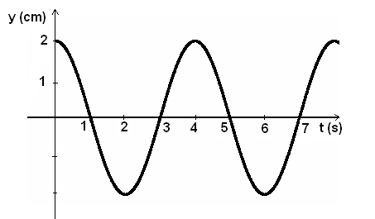 | 3 body
5. | Pozorovateľ uvidel blesk a za 7 s počul hrom. V akej vzdialenosti od pozorovateľa blesk vznikol ? | 3 body
6. | Guľôčka zavesená na pružine kmitá a za 8 sekúnd vykonala 32 kmitov, pričom dráha guľôčky počas jedného kyvu bola 2 cm. Aká je frekvencia a perióda kmitania a akú dráhu prejde guľôčka za 15 sekúnd. | 3 body

Téma: Mechanické kmitanie, vlnenie, zvuk
Trieda: II.A
Čas: 35 min Variant: B
1. | a) Perióda kmitavého pohybu je 0,2 s. Čo to znamená? b) Aká je príslušná frekvencia ? | 2 body
2. | Teleso vykonalo 8 kmitov za 32 s. Určite frekvenciu a periódu tohto pohybu telesa. | 2 body
3. | Ultrazvuk s frekvenciou 10 MHz sa šíri v hliníku rýchlosťou 5 100 m.s⁻¹. Určte vlnovú dĺžku ultrazvuku. | 3 body
4. | Z obrázka určte periódu, frekvenciu a amplitúdu kmitania.  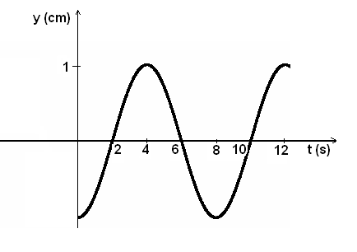 | 3 body
5. | Pozorovateľ uvidel blesk a za 9 s počul hrom. V akej vzdialenosti od pozorovateľa blesk vznikol ? | 3 body
6. | Guľôčka zavesená na pružine kmitá a za 5 sekúnd vykonala 15 kmitov, pričom dráha guľôčky počas jedného kyvu bola 2 cm. Aká je frekvencia a perióda kmitania a akú dráhu prejde guľôčka za 15 sekúnd. | 3 body

